Кротов Александр.
гр. Программирование | 6 | 3325/3424 | 21.09.2022
Итоговая контрольная работа по блоку специализация

1. Используя команду cat в терминале операционной системы Linux, создать два файла Домашние животные (заполнив файл собаками, кошками, хомяками) и Вьючные животными заполнив файл Лошадьми, верблюдами и ослы), а затем объединить их. Просмотреть содержимое созданного файла. Переименовать файл, дав ему новое имя (Друзья человека).

avk@Ubuntu:~$ mkdir itog_kontr_1_folder
avk@Ubuntu:~$ cd itog_kontr_1_folder
avk@Ubuntu:~/itog_kontr_1_folder$ cat>home_animals
dogs (enter)
cats (enter)
hamsters (enter)
(ctrl + d)

проверяем
avk@Ubuntu:~/itog_kontr_1_folder$ cat home_animals
dogs
cats
hamsters

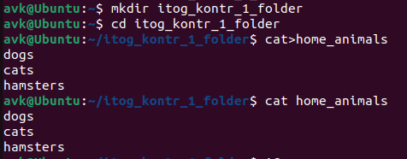

vk@Ubuntu:~/itog_kontr_1_folder$ cat>pack_animals
horses (enter)
camels (enter)
donkays (enter)
(ctrl + d) завершаем построчный ввод

проверяем
avk@Ubuntu:~/itog_kontr_1_folder$ cat pack_animals
horses
camels
donkays

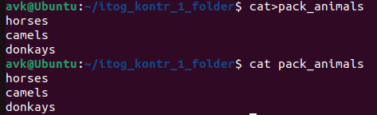

Объеденяем фалы home_animals и pack_animals
avk@Ubuntu:~/itog_kontr_1_folder$ cat home_animals pack_animals > animals

и просматриваем содержимое нового
avk@Ubuntu:~/itog_kontr_1_folder$ cat animals
dogs
cats
hamsters
horses
camels
donkays
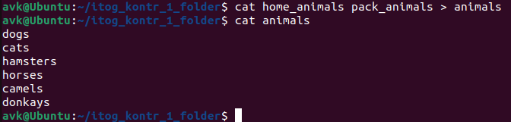
Переименовываем файл
avk@Ubuntu:~/itog_kontr_1_folder$ mv animals humans_friends

проверяем
avk@Ubuntu:~/itog_kontr_1_folder$ ls
avk@Ubuntu:~/itog_kontr_1_folder$ cat humans_friends

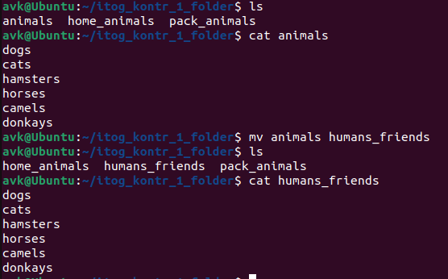

2. Создать директорию, переместить файл туда.
avk@Ubuntu:~/itog_kontr_1_folder$ cd ..
avk@Ubuntu:~$ mkdir itog_kontr_2_folder
avk@Ubuntu:~$ mv itog_kontr_1_folder/humans_friends itog_kontr_2_folder/humans_friends
и провряем
avk@Ubuntu:~$ cd itog_kontr_2_folder
avk@Ubuntu:~/itog_kontr_2_folder$ ls

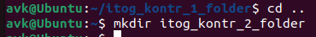
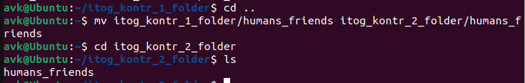

3. Подключить дополнительный репозиторий MySQL. Установить любой пакет из этого репозитория.
avk@Ubuntu:~/temp_deb$ sudo su
[sudo] password for avk:
root@Ubuntu:/home/avk/temp_deb# wget https://dev.mysql.com/get/mysql-apt-config_0.8.22-1_all.deb
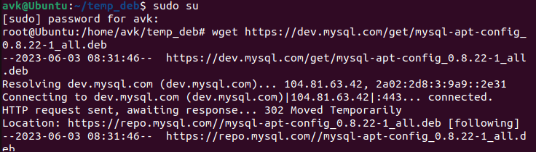
root@Ubuntu:/home/avk/temp_deb# dpkg -i mysql-apt-config_0.8.22-1_all.deb
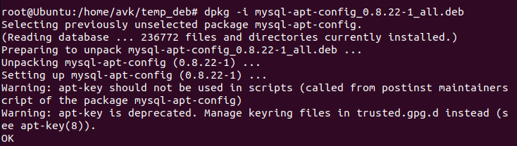
root@Ubuntu:/home/avk/temp_deb# apt update
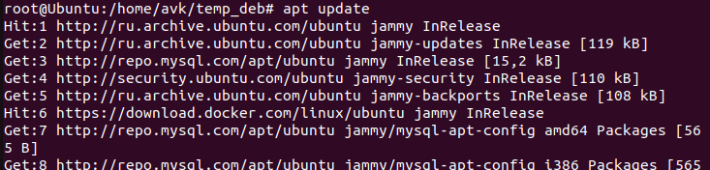
root@Ubuntu:/home/avk/temp_deb# apt install mysql-client mysql-server
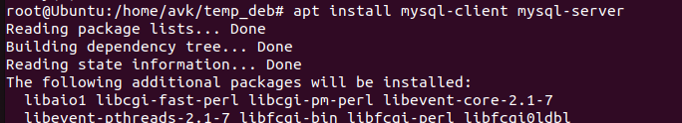

Инструкция пример - https://computingforgeeks.com/how-to-install-mysql-8-on-ubuntu/

4. Установить и удалить deb-пакет с помощью dpkg
root@Ubuntu:/home/avk# wget https://dlcdn.apache.org//directory/apacheds/dist/2.0.0.AM26/apacheds-2.0.0.AM26-amd64.deb
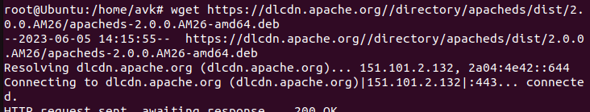
root@Ubuntu:/home/avk# dpkg -i apacheds-2.0.0.AM26-amd64.deb
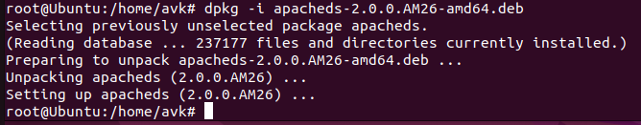
И удаляем
root@Ubuntu:/home/avk# dpkg -r apacheds
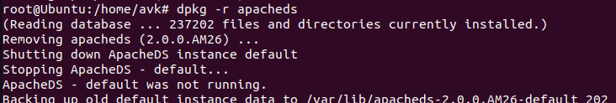

5. Выложить историю команд в терминале ubuntu
Смотри выше

6. Нарисовать диаграмму, в которой есть класс родительский класс, домашние животные и вьючные животные, в составы которых в случае домашних животных войдут классы: собаки, кошки, хомяки, а в класс вьючные животные войдут: Лошади, верблюды и ослы).
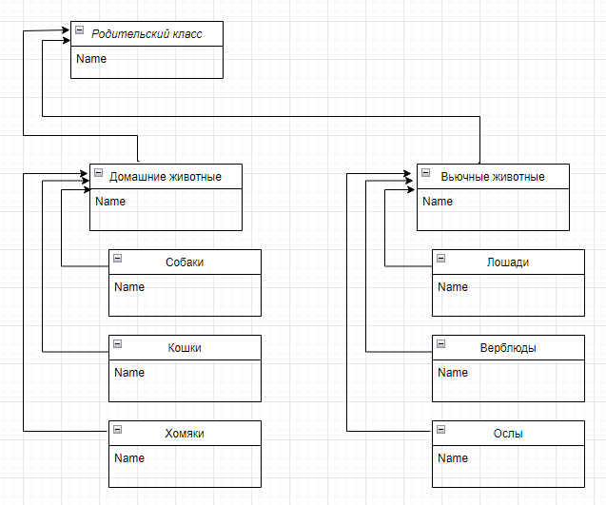
7. В подключенном MySQL репозитории создать базу данных “Друзья человека”

